物流系统管理平台

需求说明书V1.1

|  |  |  |  |
| --- | --- | --- | --- |
| **版本** | **修改内容** | **日期** | **修改者** |
| 1.0 | 创建文档模板，填写概要和功能。 | 2021.11.8 | 陈黎明 |
| 1.1 | 商讨后修改了部分内容，填充了较为完善的流程图。 | 2021.11.11 | 陈黎明 |
|  |  |  |  |
|  |  |  |  |
|  |  |  |  |
|  |  |  |  |

1.概要

1.1项目简介

本系统是综合运用J2EE规范知识开发的Web应用项目物流系统管理平台。

1.2 业务目标

1. 为有物流托运需求、却受困于市场上混杂的物流托运服务的大宗交易商家提供规范的物流托运平台。
2. 为本平台的运营人员提供管理订单、车辆、司机的需求。

1.3 业务范围

1. 满足客户进行物流托运和订单状态追踪的需求。
2. 管理员可对本公司的资源（包括司机、车辆等）进行增删改查的功能，并对用户订单进行追踪管理、及时更新订单状态。

1.4 使用人群

1. 管理员
2. 用户

2.功能

平台模块主要分为两部分 a.用户使用系统 b.管理员管理系统

2.1用户使用系统

1. 填写相关信息提交托运订单申请；
2. 通过查询订单编号、收件人ID或寄件人ID查询托运订单申请；
3. 当订单状态改变系统发送信息提醒；
4. 当订单状态为已送达时，收货客户确认收货；如超时未确认则自动确认收货。

|  |  |  |  |
| --- | --- | --- | --- |
| 功能板块 | 功能名称 | 详细内容 | 优先级 |
| 用户使用系统 | ①门户主页 | 投放国家要求寄件须知；  设置寄快递、我的订单、个人中心、消息中心等。 | 高 |
|  | ②寄快递 | 提交托运订单，填写收件人与发件人的相关信息和托运货物信息等。 | 高 |
|  | ③我的订单 | 客户可查看不同状态的订单；查询订单状态。 | 高 |
|  | ④个人中心 | 个人信息管理，修改寄件人姓名、电话号码、地址等信息和修改密码；  对自己的地址簿实现增加、删除、修改、查询的功能。 | 高 |
|  | ⑤消息中心 | 实时更新订单状态信息。 | 高 |

①门户主页

1. 首页投放寄件须知

首页填充寄件须知，确保符合国家法律法规。

1. 设置侧边栏

侧边栏设置“门户主页”、“寄快递”、“我的订单”、“个人中心”等，点击即可跳转。

1. 分设消息中心和登陆状态。

右上角显示用户登陆状态，并提供注册、登入登出按钮；更新订单状态以未读信息通知。

②寄快递

1. 提交订单时无需输入发件人相关信息。

个人中心保存发件人姓名、电话号码、地址等相关信息，如需修改可在“个人中心-个人信息管理”修改。

B.填写信息并勾选同意《寄件须知》后方可提交订单。

规范订单信息包括：收件人姓名、电话号码、地址；货物的名称、重量、体积、价值、类别等。

C.订单提交后弹出消息提醒。

订单提交后生成订单号，并以未读消息的形式在“消息中心”提示。

③我的订单

1. 提供对不同状态订单的分类检索。

“我的订单”下设“寄给我的”和“我寄出的”，并可根据订单状态“全部”、“未发货”、“运送中”、“已送达”、“已完成”进行分类查看。

B.设置搜索框，进行精确查询。

在“全部”订单范围下，通过查询发件人ID、寄件人ID或订单编号精确查询该订单状态。

C.详情页用户友好。

通过地图查看当前货物所处大致位置。

以流程图方式呈现订单处理流程，状态文字简单明了：

【未发货】您已下单，请耐心等待管理员分配承运司机和车辆。

【运送中】您的订单由配送员【张三】（手机号码：【12345678909】）运送中，请保持手机畅通。

【已送达】您的订单已到达【普陀中转站】，请及时取货；

【已完成】您的订单已完成，感谢使用本平台。

仅收件人在查看货物状态为“已送达”后可点击确认收货完成订单；若七天内未确认收货，系统自动确认收货。

④个人中心

1. 账号管理页可查看本账户信息，修改寄件人姓名、性别、电话号码、地址相关信息；
2. 查看本账户账号、修改账户密码。
3. 地址簿可对常用寄件人信息进行增加、删除、修改、查询等操作。

⑤消息中心

A.关联订单状态改变将以未读消息的形式呈现在“消息中心”的列表中，点击可跳转到该订单详情页查看。

2.2管理员管理系统

1. 对该平台的员工、车辆进行增加、删除等动态管理；
2. 为未处理订单分配承运车辆与司机，并更新订单状态。
3. 监察所有订单的状态，进行调整。

|  |  |  |  |
| --- | --- | --- | --- |
| 功能板块 | 功能名称 | 详细内容 | 优先级 |
| 管理系统 | ①门户主页 | 投放国家要求寄件须知；  设置资源管理、订单管理、消息中心等。 | 高 |
|  | ②资源管理 | 对该平台的司机、车辆进行增加、删除、修改等。 | 高 |
|  | ③订单管理 | 管理员可查看不同状态的订单；为处于“未发货”状态的订单分配承运司机和车辆；查询订单状态。 | 高 |
|  | ④消息中心 | 提示该平台订单的状态变化信息。 | 高 |

①门户主页

A.首页投放寄件须知

首页填充寄件须知，确保符合国家法律法规。

B.设置侧边栏

侧边栏设置“门户主页”、“资源管理”、“订单管理”等，点击即可跳转。

C.分设消息中心和登陆状态。

右上角显示登陆状态，并提供登入登出按钮；更新订单状态以未读信息通知。

②资源管理

1. 司机管理

查看所有司机列表，并提供删除、增加、修改信息等功能。

1. 车辆管理

查看所有车辆列表，并提供删除、增加、修改信息等功能。

③订单管理

A.提供对不同状态订单的分类检索。

根据订单状态“全部”、“未发货”、“运送中”、“已送达”、“已完成”进行分类查看。

订单按照最新状态更新时间倒序排列，因而对“未发货”订单分配资源更合理。

B.设置搜索框，进行精确查询。

查询发件人ID、寄件人ID或订单编号精确查询该订单状态。

C.详情页

通过地图查看当前货物所处大致位置。

以流程图方式呈现订单处理流程，状态文字简单明了：

“未发货”订单详情页以列表形式呈现所有处于空闲状态的司机列表和车辆列表。

【如当前无空闲司机或车辆】

④消息中心

A.订单状态改变将以未读消息的形式呈现在“消息中心”的列表中，点击可跳转到该订单详情页查看。

1. 流程

①角色登录

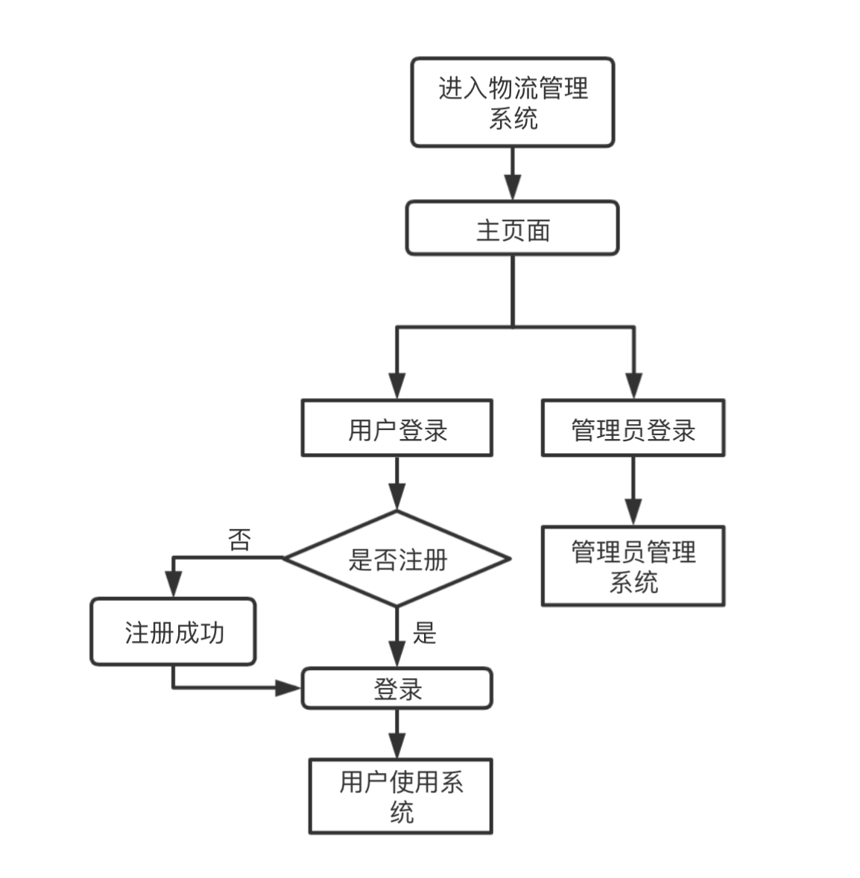

②用户使用系统

总体布局如下：

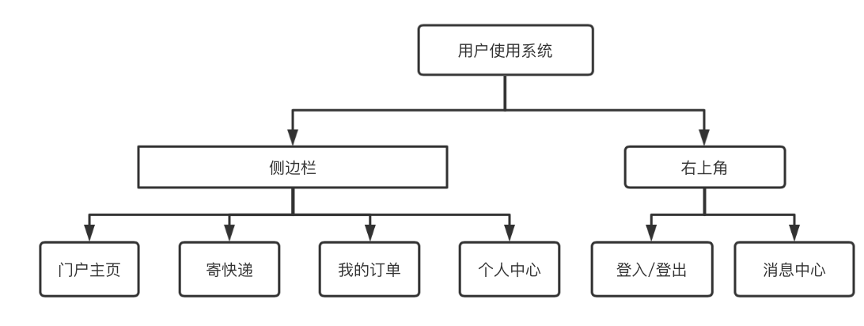

A.寄快递

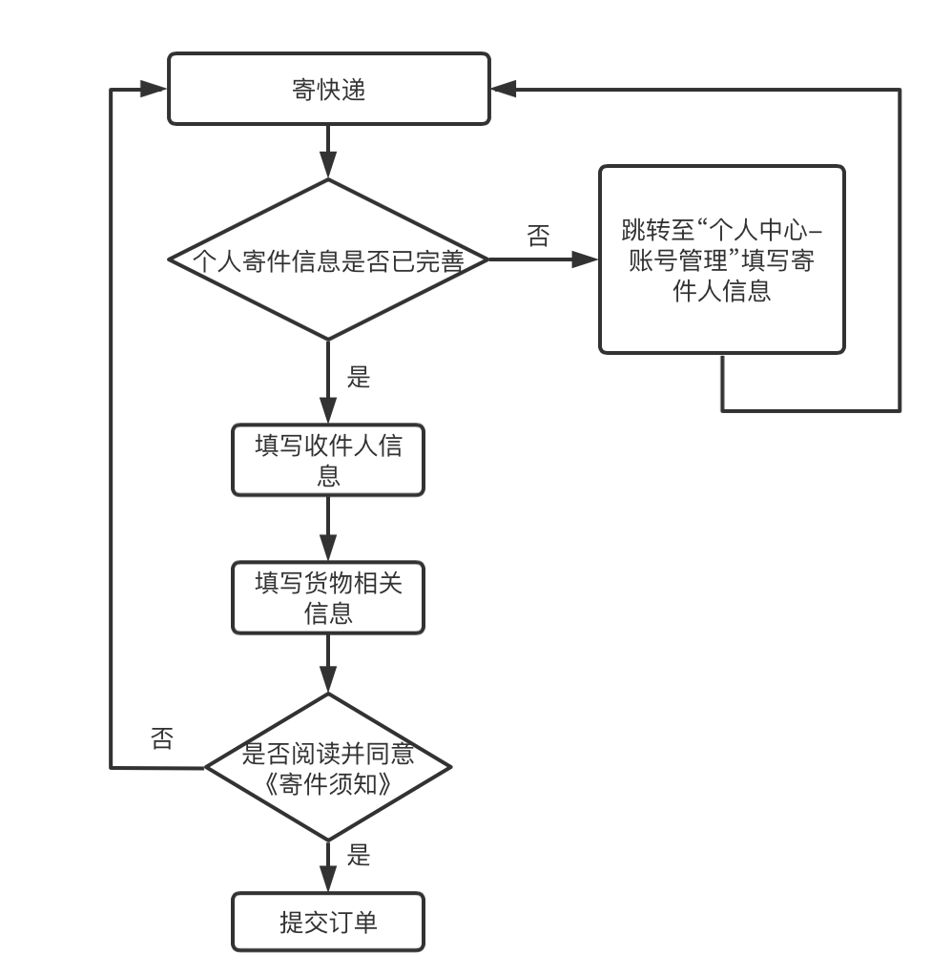

B.我的订单

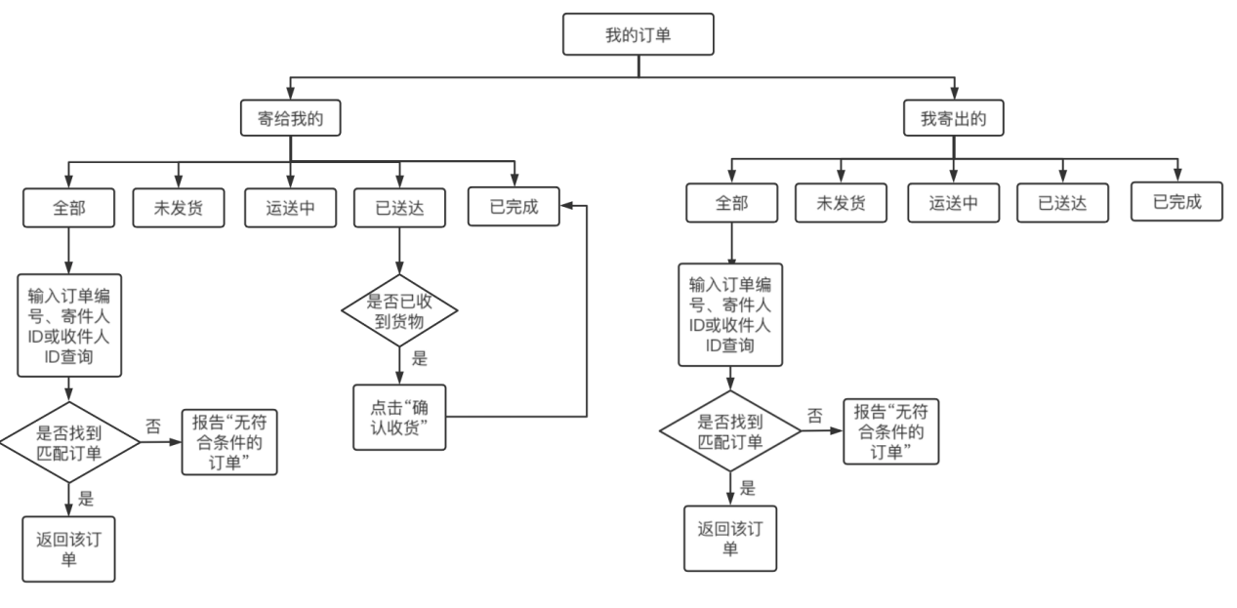

③管理员管理系统

A.订单管理

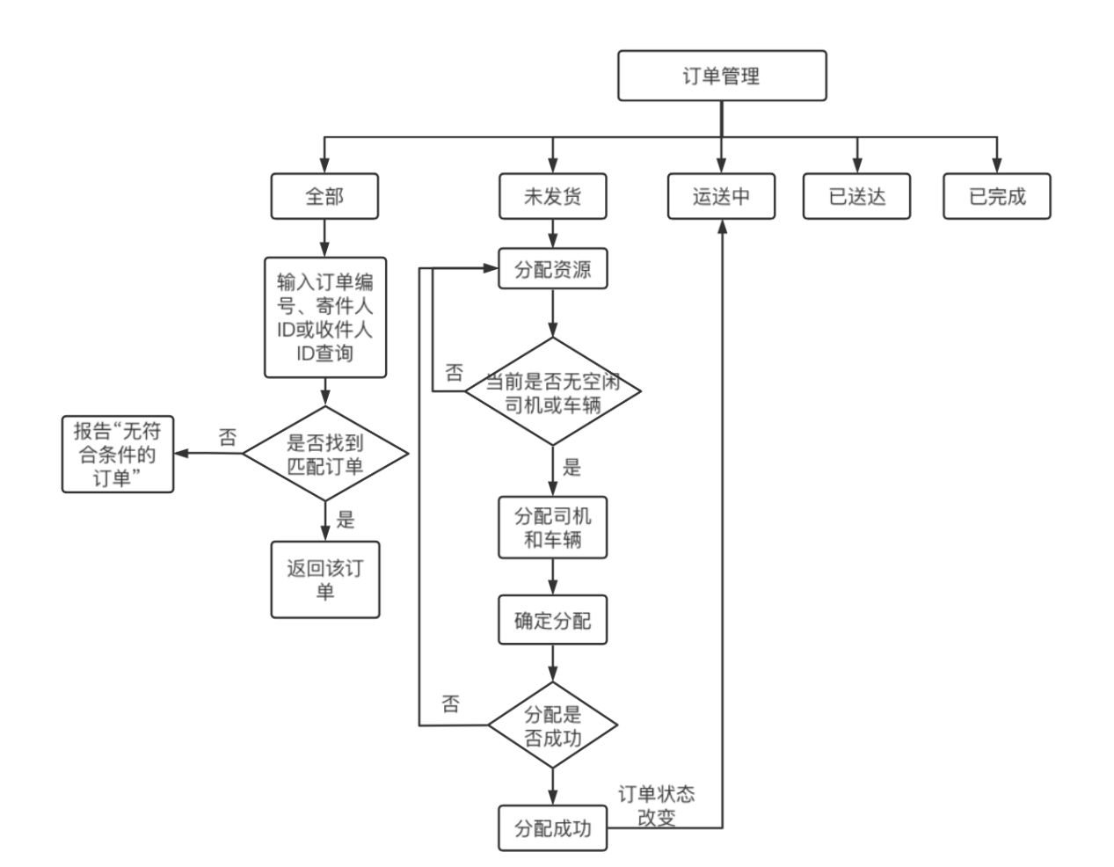

3.权限管理

表1 用户使用系统权限表

|  |  |  |  |  |  |
| --- | --- | --- | --- | --- | --- |
| 相关人员/权限分配 | 首页 | 寄快递 | 我的订单 | 个人中心 | 消息中心 |
| 客户 | √ | √ | √ | √ | √ |
| 管理员 | √ | × | × | × | × |

表2 管理员管理系统权限表

|  |  |  |  |  |
| --- | --- | --- | --- | --- |
| 相关人员/权限分配 | 首页 | 资源管理 | 订单管理 | 消息中心 |
| 客户 | √ | × | × | × |
| 管理员 | √ | √ | √ | √ |